Социальное дистанцирование и ношение масок для профилактики распространения и заражения COVID-19

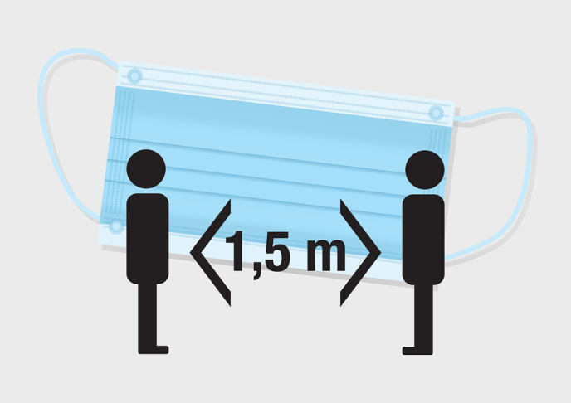
В последнем докладе специалистов Всемирной организации здравоохранения (далее – ВОЗ) отмечается, что риск заражения коронавирусом снижается при соблюдении социального дистанцирования и использовании масок.
Справочно: Что такое социальное дистанцирование?
Социальное дистанцирование – комплекс санитарно-эпидемиологических мероприятий немедикаментозного характера, направленных на остановку или замедление распространения инфекционного заболевания через увеличение физической дистанции между людьми и снижение числа близких контактов.
Социальное дистанцирование предполагает поддержание безопасной дистанции с окружающими. ВОЗ рекомендует находиться от окружающих на расстоянии не менее 1 метра. Это правило должен соблюдать каждый независимо от наличия/отсутствия признаков заболевания или контактов с больными коронавирусной инфекцией (COVID-19).
Чем дальше находиться от заболевших людей, тем легче остаться здоровым. По оценкам ученых, соблюдение дистанции в 2 метра «является более эффективным».
Проведенные в последнее время исследования, связанные с коронавирусной инфекцией показали, что меры социального дистанцирования и индивидуальной защиты значительно снижают риск заражения.
Основные выводы – дистанция не меньше метра от инфицированного человека, маска для защиты органов дыхания снижают риск заражения. Не менее важным является тщательное и регулярное мытье рук с мылом.
Рекомендации по социальному дистанцированию:
- Избегать контактов с людьми, у которых наблюдаются симптомы респираторной инфекции (кашель, чихание, повышенная температура и др.).
- Не пользоваться без необходимости общественным транспортом, особенно в «часы пик».
- Работать удаленно дома, если это возможно.
- Избегать больших скоплений людей в общественных местах, таких как кинотеатры, театры, рестораны, кафе, бары и др.
- Для общения с друзьями и родственниками использовать дистанционные технологии (телефон, интернет и социальные сети).
- Использовать телефон или онлайн-сервисы для вызова врача и других необходимых служб.
При нахождении в общественных местах (метро, наземный транспорт, лифты в многоэтажных домах, магазины, другие места, особенно где присутствует скопление людей, и нет возможности обеспечить эффективное их дистанцирование) используйте маску для защиты органов дыхания.
